IMI HEIMEIER Ventil ElektroZ Zweirohr Durchgang, DN 15, mit Tauchrohr

IMI Hydronic Engineering Deutschland

Eigenschaften

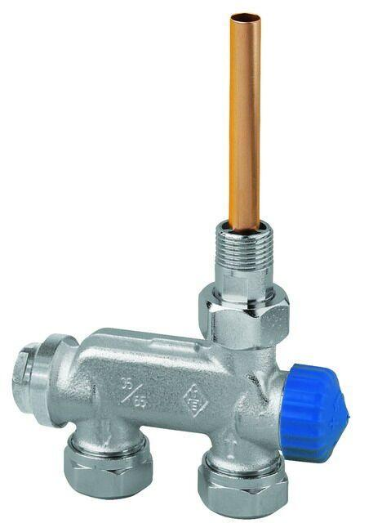

GTIN:

4024052375202

HAN:

3878-02.000

Oberfläche

vernickelt

Werkstoff

Bronze

Länge (mm)

29,00

Anschlussrichtung Leitungen

zum Boden/Durchgang

Arbeitslänge (mm)

13,00

kvs-Wert (m³/h)

1,42

Mittenabstand Zufuhr / Rücklauf (mm)

50,00

Nennweite DN

15,00